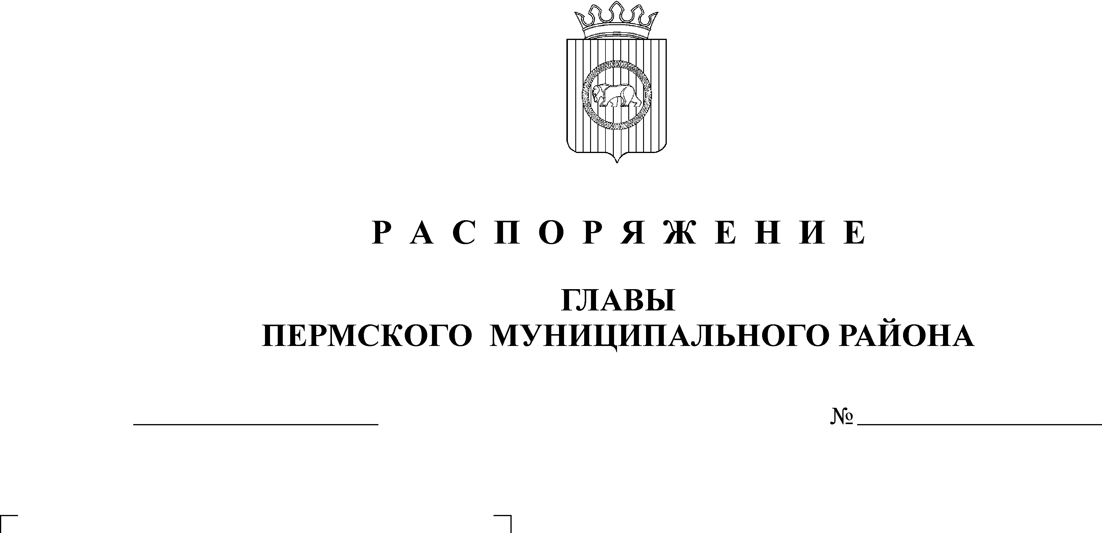
О внесении изменений в постановление администрации
муниципального района
№ 838 от 05.03.2011г.

16.11.2011
3960
АДМИНИСТРАЦИЯ
ПЕРМСКОГО МУНИЦИПАЛЬНОГО РАЙОНА

П О С Т А Н О В Л Е Н И Е
На основании п.п. 26 п. 1 ст. 15 Федерального Закона от 06.10.2003 № 131-ФЗ «Об общих принципах организации местного самоуправления в РФ», ст. 51-6 Устава муниципального образования «Пермский муниципальный район»
ПОСТАНОВЛЯЮ:
1. Внести изменения в постановление администрации муниципального района № 838 от 05.03.2011., «Об утверждении Положения о конкурсе сельских поселений Пермского муниципального района по сельским спортивным играм на 2011 год», изложив пункт 4.6 в новой редакции:
«4.6. Размеры денежных вознаграждений распределяются следующим образом: - 1 место 160 000 рублей;
- 2 место 120 000 рублей;
- 3 место 100 000 рублей;
- 4 место 70 000 рублей;
- 5 место 50 000 рублей».
2. Настоящее постановление опубликовать в муниципальной газете «Нива» и разместить на официальном сайте Пермского муниципального района http://www.permraion.ru/.
3. Контроль исполнения постановления возложить на заместителя главы администрации муниципального района по социальному развитию А. В. Цвикилевича.

Глава администрации
муниципального района И.В. Бедрий

